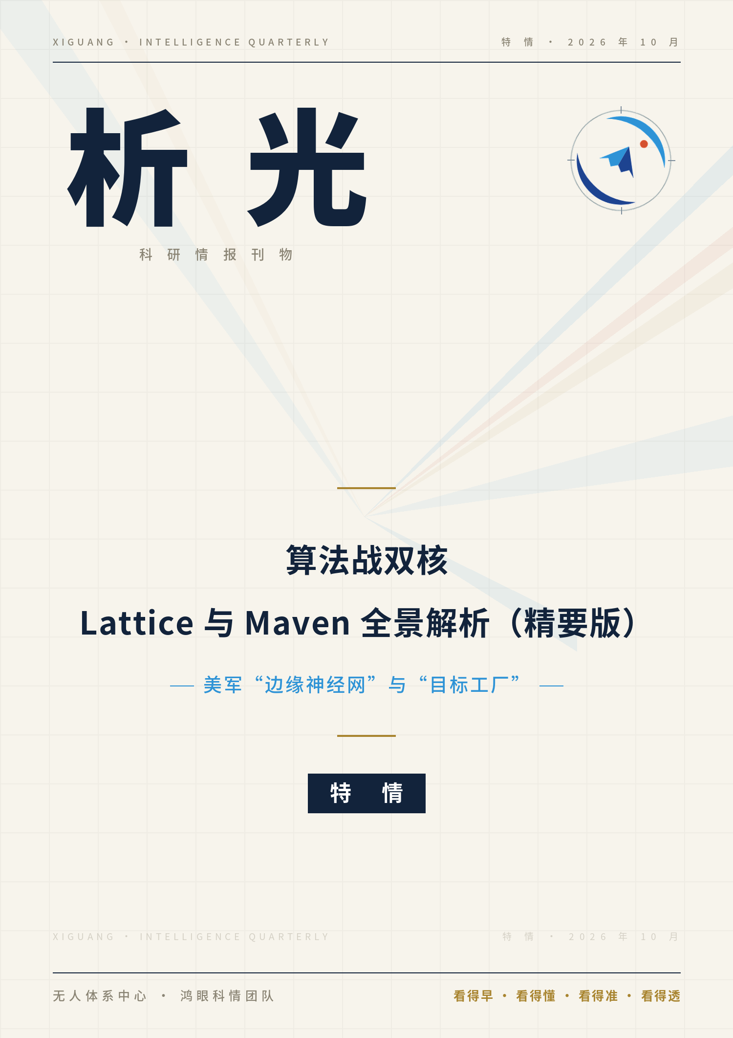

目 录
一、总体结论 1
二、两系统一览 3
三、前世今生 6
四、Lattice 架构与功能 9
五、Maven 架构与功能 12
六、能力评估 16
七、合作分工与集成 19
八、国家层面布局 22
九、合同与经费统计 25
十、研判与关注 29

析光 XIGUANG ｜ 鸿眼·科研情报刊物 特情 · 2026年10月
◆ 体系研判｜SYSTEM
算法战双核
——美军“边缘神经网”与“目标工厂”精要版（总结·概括·架构·统计·观点）
文｜无人体系中心科技情报组（鸿眼）

一、总体结论
Lattice 与 Maven 智能系统（MSS）是美军 AI 杀伤链上分工不同、深度耦合的两套核心软件。MSS 是政府定义、由 Palantir 平台承载的企业级目标生成与管理系统，解决“打什么、按什么顺序打”；Lattice 是 Anduril 自有、以边缘为先的传感器—效应器网格与自主操作系统，解决“派谁在几秒内去打”。两者的地位主要由采购决策和战争使用确立，扩张明显先于独立评估。
本报告为《Lattice 与 Maven 两系统深度调研》的精要版，事实均取自完整版，数据截至 2026 年 10 月 10 日。全文按“总结—概括—架构—评估—布局—统计—研判”的顺序展开，各章开头先给出一句话结论。图1汇集理解两系统最关键的十二个数字。
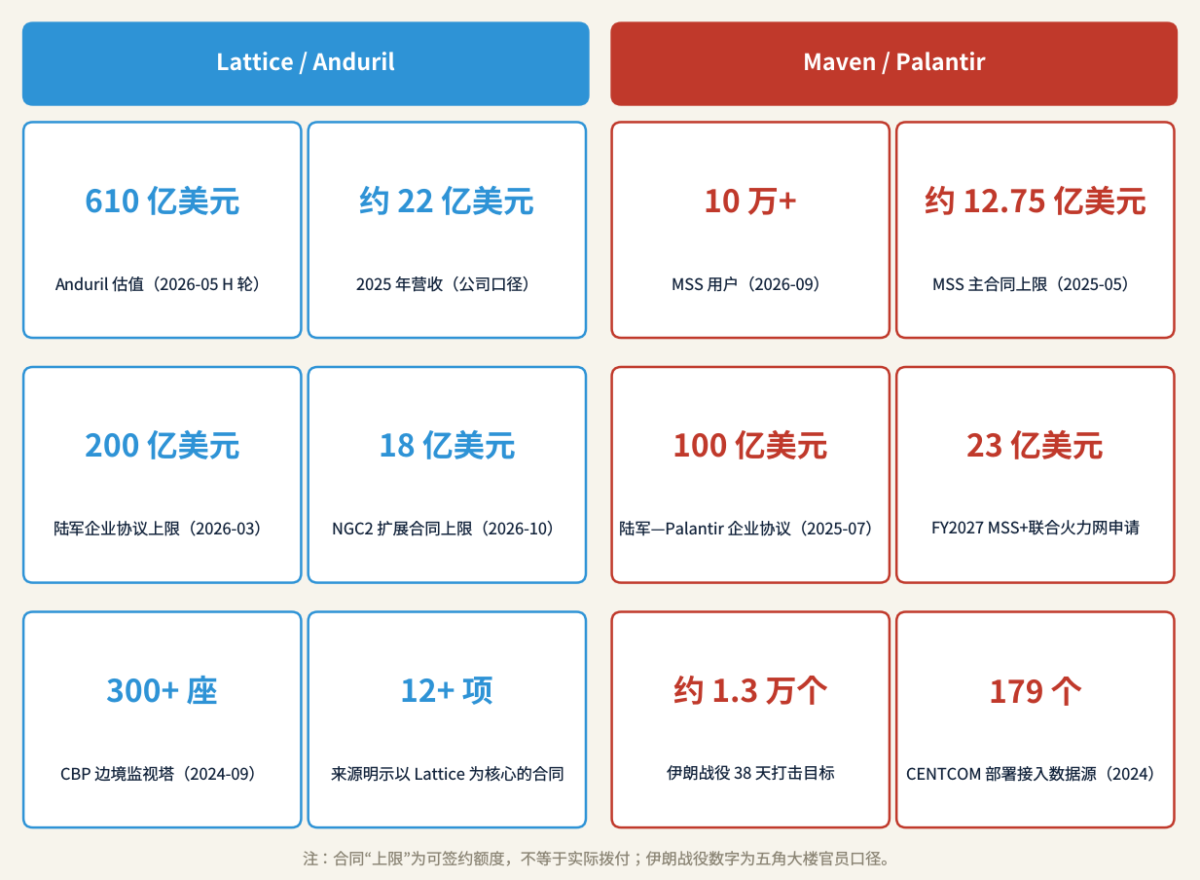
图1 两系统关键数字看板
来源：本报告依据公开报道、官方公告与公司披露整理；合同上限不等于实际拨付
看板数字须按口径区分：Anduril 一侧多为估值、营收、合同上限和节点数量，Maven 一侧多为用户数、合同上限、预算申请和官方战役总量。两类数字计量对象不同，不宜横向比较；合同数字均为可签约上限，不代表已发生的支出。
核心判断
① 两系统的本质区别在于项目与组件之分：MSS 有独立预算线，正在转为正式项目，用户已超过 10 万；Lattice 没有单列预算线，作为软件内核嵌入反无人机、指挥控制、太空监视等众多项目。
② 两家分工稳定，“边缘与执行”归 Anduril，“企业与决策”归 Palantir，起点是 2024-12-06 发布的“边缘到企业”合作公告；同月传出的多公司投标财团未能落地。
③ 陆军 NGC2 是两家合作的锚点，由 9,960 万美元原型发展为“Lattice + Foundry”全军通用数据层基线，再到上限 18 亿美元的第 I 军扩展合同。
④ 合作并不排他：在北约 eAirC2 空中指挥控制评估中，两家与法国 Athea 正面竞争，预计约 2027 年春选型。
⑤ 合同形态已演进为“企业协议加任务订单”：陆军与 Palantir、Anduril 分别签订上限 100 亿、200 亿美元的十年期协议，锁定加深，可见度下降。
⑥ MSS 已证实的是节省人力、提高速度，准确性尚未获证实：约 20 人的单元达到过去 2,000 人单元的效能，每小时签批目标由 30 个增至 80 个，但测试识别率约 60％，低于人类的 84％。
⑦ Lattice 的证据呈“上强下弱”：多军种竞争性采购是有力证据，定量效能数据几乎全部来自公司，唯一可核实的实战场景乌克兰结果为负面。
⑧ 在国家布局中，两家均处于中间层：MSS 在 AI 指挥控制主线，Lattice 在规模化无人系统主线；FY2027 DAWG 约 546 亿美元申请的落地规模，是 Lattice 增长的最大变量。
⑨ 风险依次为网络安全（“极高风险”备忘录）、自动化偏差（Minab 事件）、电子战条件下的可靠性、供应商锁定与接口不公开。
⑩ “MSS 提名、Lattice 执行”的端到端管线仍属分析性构建，其中最薄弱的环节正是两系统之间未公开的接口。

二、两系统一览
两系统的区别可概括为：MSS 是“政府拥有项目、企业提供平台”的企业级情报融合与目标工作流系统，Lattice 是“企业拥有平台、政府购买使用权”的边缘网格与自主操作系统；两者在出身、层级、形态和商业模式上基本互补。
基本定位
【Lattice】Anduril Industries 于 2017 年随公司创立推出的核心软件，起步于美墨边境监视塔的传感器融合，先后成为反无人机系统集成内核、无人集群任务自主软件和面向第三方开放的开发平台，2026 年成为美陆军 NGC2 通用数据层和陆军 200 亿美元企业协议的核心。
【Maven 智能系统】源自 2017 年国防部“算法战跨职能小组”（Project Maven），历经谷歌退出、XVIII 空降军“猩红之龙”演习打磨和 2022 年拆分改组，发展为以 Palantir 软件为主体、覆盖全部作战司令部和北约盟军作战司令部的 AI 赋能指挥控制与目标定位平台。
“Maven”一词目前对应两条线：一是 NGA 主导的 GEOINT 计算机视觉模型流水线（NGA Maven），二是 CDAO 主管、陆军承担合同、Palantir 提供平台的作战系统 MSS。本报告中“Maven”泛指整条项目线，涉及具体系统时分别写明。
表1 两系统基本情况对照
项目 | Lattice（Anduril） | Maven 智能系统（Palantir 平台）
起源 | 2017 年随 Anduril 成立；首个用例为 CBP 边境监视塔，2020 年塔项目成为 CBP 正式采购项目 | 2017-04-26 沃克备忘录成立算法战跨职能小组，首个任务为无人机全动态视频处理
归属 | Anduril 自有知识产权；SDK 为“有限、可撤销”许可，开放接口、封闭实现 | 政府项目；2026 年起由 CDAO 的 MSS 项目办公室主管，陆军承担合同，Palantir 为平台商
定位 | 边缘传感器—效应器网格、自主操作系统、军种级数据层 | 企业级情报融合、目标工作流与决策支持平台
杀伤链层级 | 探测、跟踪、交战；效应器派遣与自主执行 | 发现、定位、瞄准、评估；目标提名、排序与资产配对
部署形态 | 边缘优先，DDIL 网状网格；Menace/Voyager 便携节点 | 企业云优先；3 个安全域、SIPRNet IL6、北约涉密网
用户/客户 | CBP、SOCOM、陆战队、陆军、CDAO、太空军、空军 CCA、北约（评估）及英、澳、科威特等 | 联合参谋部、全部作战司令部、各军种、国民警卫局、北约 ACO；用户 10 万以上
核心合同 | 陆军企业协议上限 200 亿美元；NGC2 扩展上限 18 亿美元；SOCOM 上限 9.676 亿美元 | 陆军企业协议上限 100 亿美元；MSS 主合同上限约 12.75 亿美元；FY2027 申请 23 亿美元（含联合火力网）
现状 | 陆军反无人机与 NGC2 核心数据层；进入 CCA 自主软件池；首个北约合同 | Feinberg 备忘录要求转为正式项目；伊朗战事中大规模使用；北约版达到全面作战能力
来源：本报告依据完整版第一至三章整理
全球足迹
图2将两系统可公开核实的部署与案例标注在同一张地图上。Lattice 的点位集中于三类地点：美国本土的边境与试验场、盟国的平台与生产基地、对抗性实战或演习环境。Maven 的点位集中于指挥中枢和实际打击战区，包括 NGA 总部、布拉格堡、威斯巴登、北约 SHAPE，以及伊拉克/叙利亚、红海/也门和伊朗。
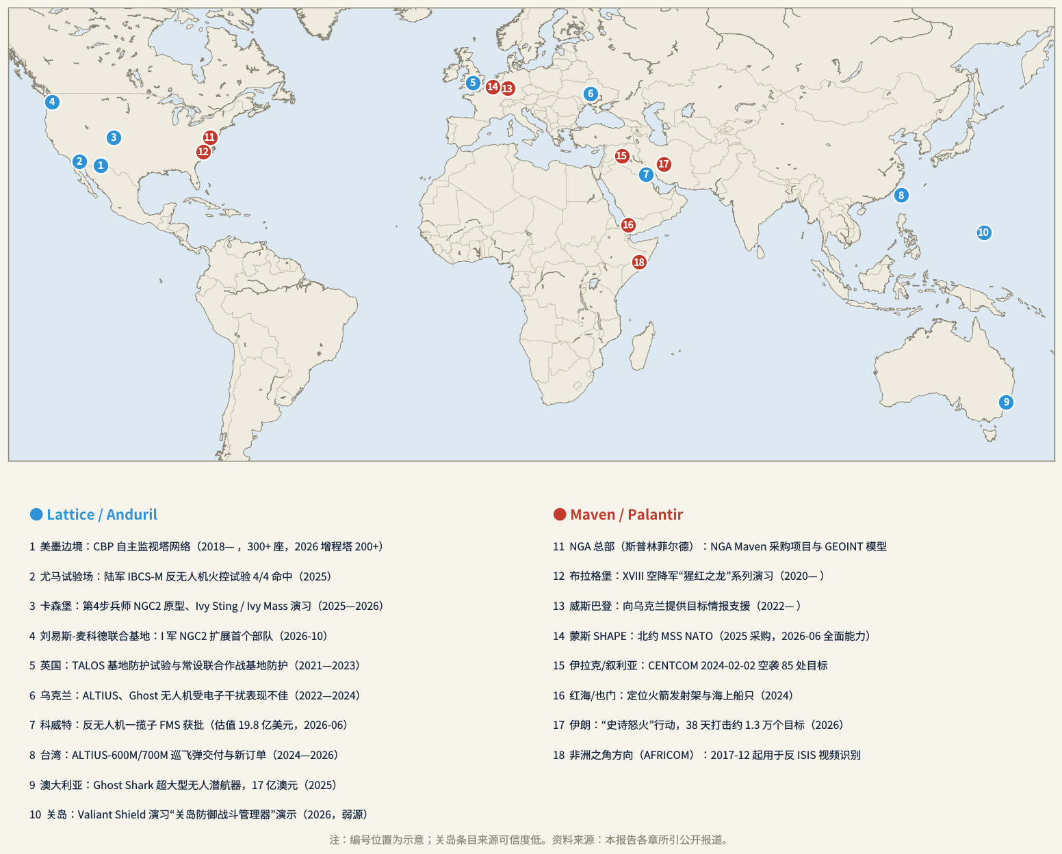
图2 Lattice 与 Maven 全球部署与案例分布
来源：本报告依据各章所引公开报道绘制；编号位置为示意，关岛条目来源可信度低
Maven 的足迹分布在总部和战区，Lattice 的足迹分布在边境、基地、平台和工厂。两类点位明确重合之处仅有美国陆军体系（第 4 步兵师与第 I 军）和北约，前者是两家合作最深之处，后者是两家竞争最直接之处。

三、前世今生
两系统均于 2017 年起步，用九年时间由试点发展为军种级或全军级骨干。Lattice 走的是“国土安全正式项目→国防部集成内核→开放平台→军种数据层”的企业路线，Maven 走的是“探路者项目→演习孵化→拆分改组→全军正式项目”的政府路线。
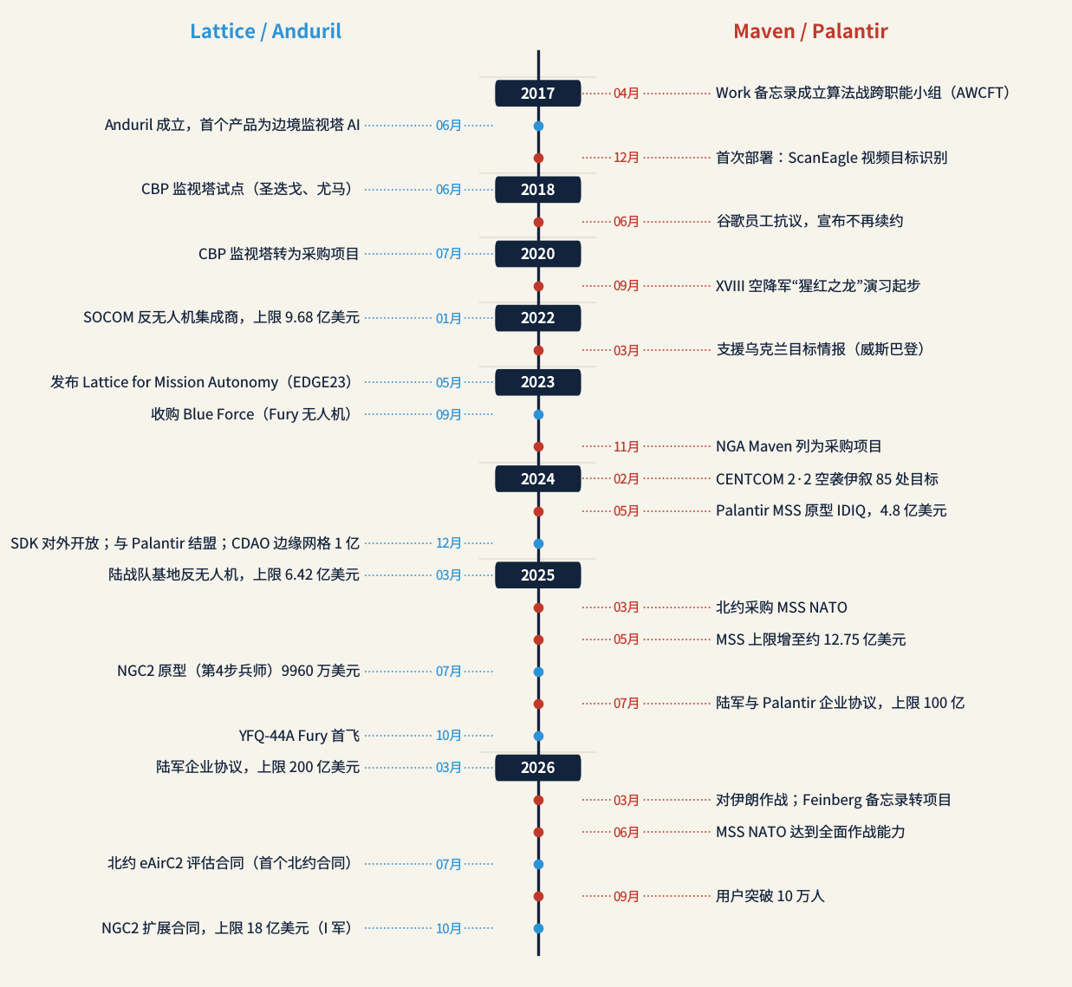
图3 Lattice 与 Maven 竖排双栏大事记（2017—2026）
来源：本报告依据各章所引资料绘制
Lattice：九年四次身份转换
【2017—2020 边境监视软件】Lattice 最初运行于太阳能供电的 Sentry 塔，为 CBP 构建美墨边境“虚拟墙”；2018 年试点、2019 年测试，2020 年自主监视塔成为 CBP 正式采购项目，2024 年 9 月部署第 300 座。
【2022 进入国防部】SOCOM 选定 Anduril 为反无人系统集成伙伴，10 年期 IDIQ 上限 9.676 亿美元，授予时实际拨付仅约 110 万美元；Lattice 首次以系统集成内核的身份进入国防部。
【2023 产品化】Anduril 发布 Lattice for Mission Autonomy（LMA），设计目标是由“多人操控一机”转向“一人操控多机”；EDGE23 演习中，单兵指挥多型无人机完成打击，并由系统自动改派侦察进行毁伤评估。
【2024 平台化】12 月一周内相继完成三项动作：CDAO 授予 1 亿美元生产型 OTA 推广 Lattice Mesh 边缘数据网格；Anduril 与 Palantir 宣布合作；公开发布 SDK 与合作伙伴计划。
【2025 进入陆军体系】陆战队设施反小型无人机合同上限 6.42 亿美元；NGC2 第 4 步兵师原型 OTA 金额 9,960 万美元；陆军选定 Lattice 为 IBCS-M 反无人机火控。
【2026 军种级数据层】陆军 200 亿美元企业协议、NGC2 通用数据层基线和 18 亿美元扩展合同相继落地；Anduril 以 Lattice 参加北约 eAirC2 评估，这是其首个北约合同。
Maven：从视频识别到全军“万能应用”
【2017 立项与首批部署】沃克备忘录成立 AWCFT，约两个月内获国会约 7,000 万美元；12 月首个算法部署中东，用于识别 ScanEagle 视频中的物体，从立项到上线约 8 个月。
【2018 谷歌退出】数千名谷歌员工请愿反对，谷歌宣布合同于 2019 年 3 月到期后不再续约；ECS、Clarifai、微软、AWS 等随即填补空缺。
【2020 起演习孵化】XVIII 空降军通过“猩红之龙”系列演习与多达 70 家公司合作，将 Maven 从视频识别工具改造为整合传感器、目标识别和火力分配的 MSS。
【2022—2023 拆分】GEOINT 部分（约 80％）移交 NGA，非 GEOINT 部分移交新成立的 CDAO；2023 年 11 月 NGA Maven 成为正式采购项目。
【2024—2025 Palantir 主承与规模化】陆军授予 Palantir 4.8 亿美元 MSS IDIQ，2025 年上限追加至约 12.75 亿美元；北约用约 6 个月完成 MSS NATO 采购；陆军与 Palantir 签订 100 亿美元企业协议。
【2026 制度化】Feinberg 备忘录要求 MSS 于 FY2026 末转为正式项目、管理权移交 CDAO、合同全部并入陆军企业协议；“史诗怒火”对伊朗行动期间，用户由约 5 万增至 10 万以上。
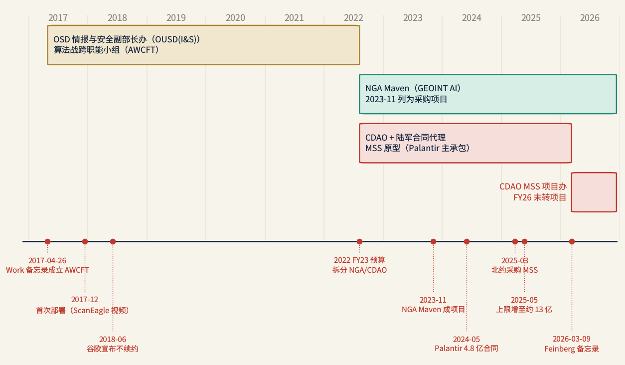
图4 Maven 管理归属演变（2017—2026）
来源：本报告依据 NSArchive 备忘录、Breaking Defense、DefenseScoop 等公开资料绘制
Maven 的管理归属先后经历 OUSD(I&S）、NGA 与 CDAO 分治、CDAO 统管三个阶段，每次调整均伴随规模跃升。截至 2026 年 10 月，MSS 是否按期完成正式项目转换，尚未见国防部官方确认。

四、Lattice 架构与功能
Lattice 的核心是一套“实体加任务”的军事化数据模型和一张可在拒止环境下运行的点对点网格：任何传感器或武器按公开接口接入即可进入杀伤链；在全部公开案例中，武器释放仍由人批准。
六层架构
图5将 Lattice 分为六层。第④、⑤层依据 Anduril 官方 Python SDK 源码，属一手证据；第①—③层以及“每个节点运行完整服务栈”的判断，部分依据专利与公司材料推断。
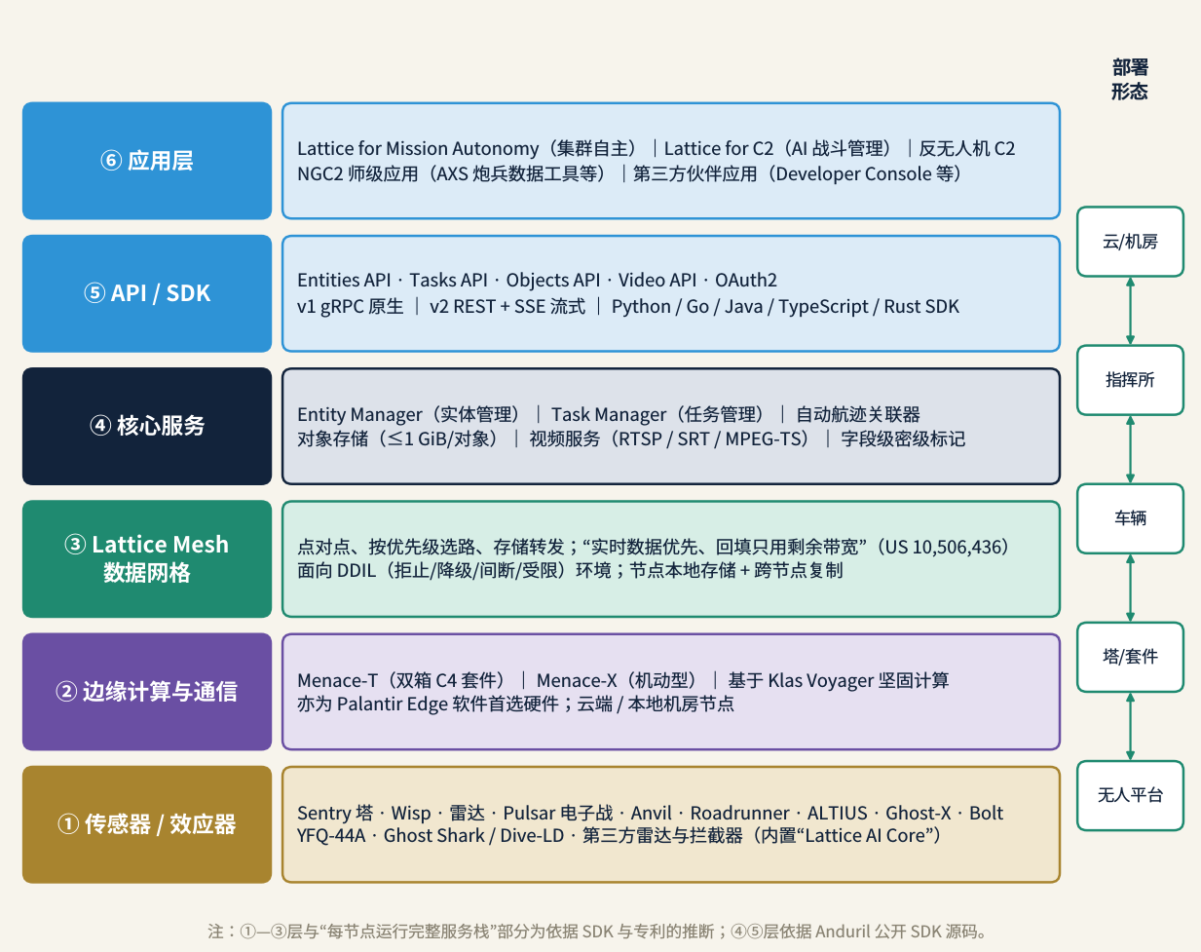
图5 Lattice 六层架构与部署形态示意
来源：本报告依据 Anduril SDK 源码、Lattice Mesh 专利与公开报道绘制；①—③层含推断
【①传感器与效应器】包括 Sentry 塔、Wisp、Pulsar 电子战系统、Anvil 拦截器、ALTIUS、Ghost-X、YFQ-44A 以及第三方雷达和拦截器。公司称每件产品内置“Lattice AI Core”，在边缘完成融合、分类与多航迹调和。
【②边缘计算与通信】Menace-T/X 便携 C4 套件基于收购的 Klas Voyager 坚固计算硬件，一人数分钟即可架设；Menace 同时是 Palantir 边缘软件的首选硬件。
【③Lattice Mesh】点对点数据网格。专利写明“实时数据优先，回填只用剩余带宽”，采用点对点授权路由，普通节点密钥只存于内存、不写入磁盘。
【④核心服务】包括实体管理器、任务管理器、对象存储、视频服务和自动航迹关联器，提供 gRPC 与 HTTP 两套接口。
【⑤API 与 SDK】2024-12-10 公开发布，覆盖 Python、TypeScript、Java、Go、Rust 等语言；定义生产者、消费者和可受领任务的代理三种接入模式，分别面向传感器厂商、应用开发者和无人平台/武器厂商。
【⑥应用层】包括 LMA 任务自主、Lattice for C2、反无人机 C2、NGC2 师级应用（如 AXS 炮兵数据工具）以及合作伙伴应用。
实体—任务模型：写进数据结构的作战概念
Lattice 以实体为中心构建共用作战图：航迹、己方资产、地理区域、信号均为实体，全部数据存放在三十余个可选组件中；实体模板仅有航迹、传感器关注点、资产、地理区域、关注信号五类。若干设计体现出明显的军事属性：发布实体须设定不超过 30 天的过期时间，陈旧信息自动退出作战图；敌我属性采用与美军和北约基本一致的七值枚举；航迹质量分 0—15 级，并引用 Link 16 的“强度”概念；自动关联器合并多源航迹，操作员“解除关联”后关联器不得再次合并；每个实体可逐字段标注从非密到绝密的密级。
任务生命周期共 14 种状态，从 SENT、MACHINE_RECEIPT、ACK、WILCO 到 EXECUTING、DONE_OK，直接沿用战术通信的确认语义。资产在“能力目录”中自报可执行的任务，新平台接入后即可被调度；执行代理可拒绝取消请求，操作员可随时通过手动控制流接管单个平台。陆军 IBCS-M 试验中“数小时内接入一个此前未公开的传感器和效应器”，即是这一自描述机制的体现。
SDK 许可只允许为“兼容的 Lattice 实现”开发应用，禁止构建不兼容的实现。Lattice 由此形成“开放接口、封闭实现”的格局，政府获得的是使用权和接口，并无政府所有的参考实现。
交战流程与人机关系
将 SDK 数据结构与 EDGE23、Falcon Peak 等公开演示对照，可还原出“探测—建航迹—融合—识别—派任务—执行—评估”七步交战流程（推断，未见官方完整描述）。
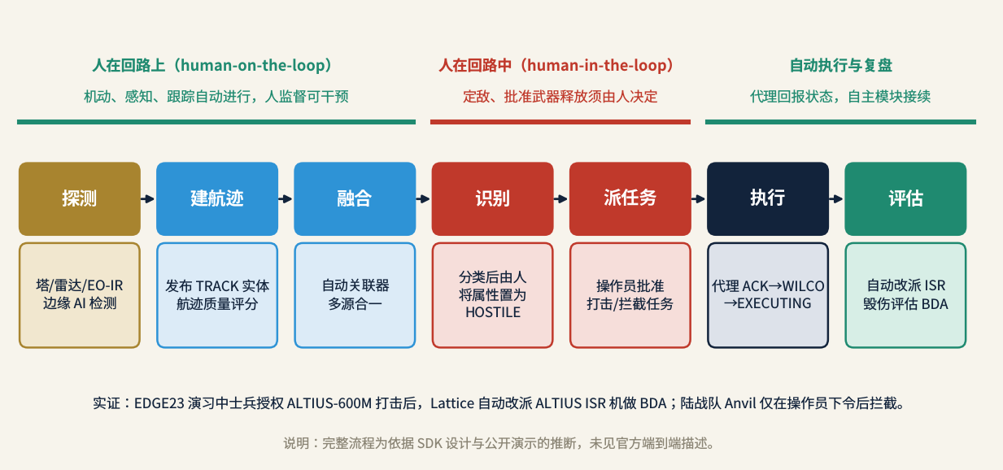
图6 Lattice 探测—评估七步交战流程与人机关系（推断）
来源：本报告依据 lattice-sdk-python 数据结构、EDGE23 与 Falcon Peak 公开报道绘制
在全部公开记录的 Lattice 交战案例中，开火决定均由人作出。陆战队地基防空项目办明确，Anvil 可自主跟踪，但“只在操作员下令后拦截”；EDGE23 中由人将目标判定为敌对并授权打击，再由软件自动改派侦察进行毁伤评估。据此推断，机动、感知和资源调度为“人在回路上”，武器释放为“人在回路中”。
公开资料中没有交战规则的配置方式和小型无人机自动交战模式的说明，也没有落实 DoDD 3000.09 的文件；批评者认为 Lattice“为比人类判断更快而生”。授权运行（ATO）等级、IL5/IL6 认证和跨域解决方案同样未见公开信息，这是 Lattice 最大的公开信息空白。

五、Maven 架构与功能
MSS 的架构可概括为“Palantir 平台加可插拔的模型与数据”：政府（NGA）掌握模型流水线，Palantir 掌握数据本体与工作流，第三方计算机视觉模型和大模型均可替换。MSS 压缩的是人工寻找目标、排序目标和比选资产的时间，武器飞行和毁伤所需时间不受影响。
七层架构
图7将 Maven/MSS 分为七层，前五层为技术栈，后两层为运行环境与制度框架。该分层是我部依据公开资料所作的归纳，并非官方架构文件。
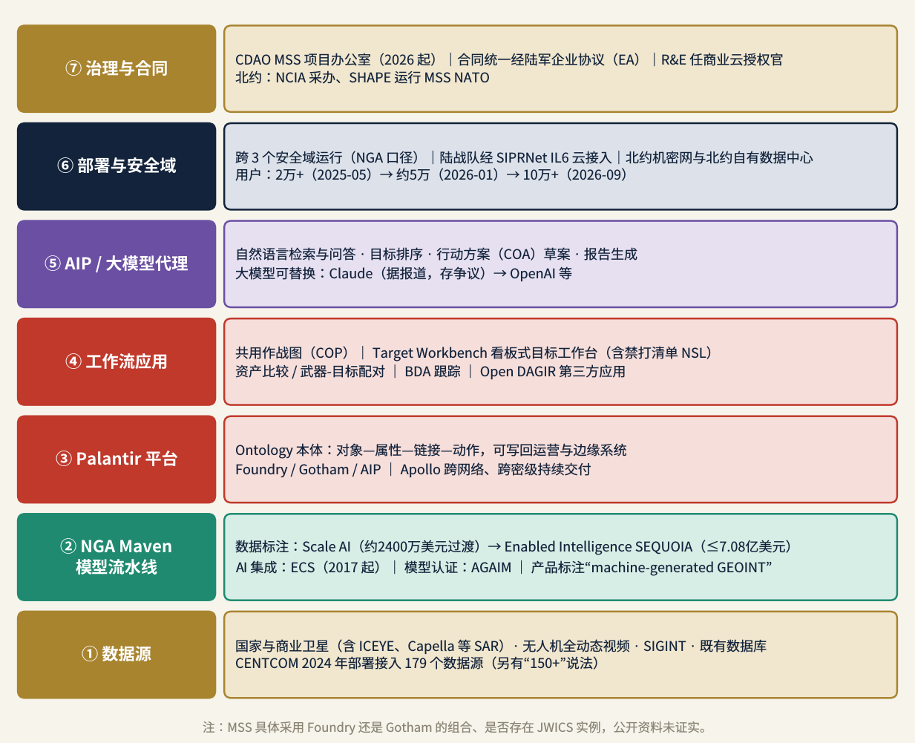
图7 Maven / MSS 七层架构
来源：本报告依据 Palantir 官方文档、NGA 合同公告、CSIS、DefenseScoop、SHAPE 等资料整理绘制
【①数据源】包括国家侦察卫星、ICEYE 和 Capella 商业 SAR、信号情报、无人机视频与既有数据库；中央司令部 2024 年的部署共接入 179 个数据源。
【②NGA 模型流水线】数据标注由 Scale AI 过渡合同转为 Enabled Intelligence 的 SEQUOIA 合同（上限 7.08 亿美元，为美国政府最大的 AI 标注项目）；ECS 担任“AI 互操作集成商”，负责系统集成；AGAIM 试点承担模型评估认证。
【③Palantir 平台】Apollo 负责跨隔离环境持续交付；本体将数据映射为对象、属性、链接和“动作”，可将决策写回业务系统和边缘系统；Foundry、Gotham、AIP 的具体组合未经证实。
【④工作流应用】包括共用作战图、Target Workbench 看板、资产比较和毁伤评估跟踪；CDAO 的 Open DAGIR 计划允许第三方应用接入 MSS 数据层。
【⑤大模型代理】提供自然语言检索、排序和方案草拟；据报 Claude 于 2024 年末经 Palantir 接入，2026 年 3 月 Anthropic 被列为供应链风险，其去留说法相互矛盾。
【⑥部署与安全域】NGA 称 MSS 跨 3 个安全域运行；陆战队在 SIPRNet IL6 云上无限量访问；MSS NATO 在北约涉密网运行，数据存于北约自有数据中心；托管云厂商未公开。
【⑦治理与合同】由 CDAO 的 MSS 项目办公室主管，研究与工程副部长任授权官，所有合同经陆军企业协议执行。
NGA 模型流水线：“模型归政府、平台归企业”
2022 年拆分后，Maven 的整条“AI 开发流水线”交由 NGA 负责，2026 年管理权移交 CDAO 时这一分工未变。这一安排使政府对训练数据和模型评估保有控制权，不完全依赖单一平台厂商；代价是两条线之间需要稳定接口（检测对象写入本体）和跨机构协调。NGA 还在所有 AI 生成的 GEOINT 产品上加注“机器生成”标签并注明 AI 参与程度，这是目前为数不多的针对 AI 情报产品的制度化治理措施。
Target Workbench：看板式目标工作流
Target Workbench 是 MSS 最具代表性的模块。界面按看板组织，各列对应目标定位流程的各个阶段，阶段名称可按单位术语定制，并集成禁打清单。每个目标为一张卡片，随核查、审批、交战、评估在各列间流转。操作员选中 AI 检测出的目标，按到达时间、距离、燃油等约束比较附近的打击资产，下令打击后再用 ISR 跟踪效果。
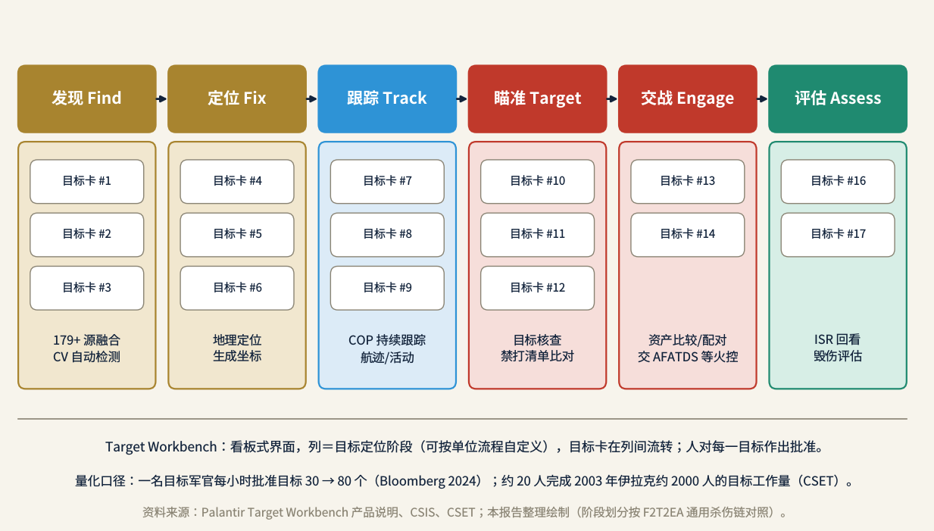
图8 Target Workbench 看板式目标工作流（按 F2T2EA 阶段对照）
来源：本报告依据 Palantir 产品说明、CSIS、CSET 资料整理绘制
对照 F2T2EA 杀伤链，MSS 的自动化重心在前段（发现、定位）和中段的组织与排序；射击诸元仍由 AFATDS 等存量火控系统解算，有分析人士认为大模型在这一环节基本不起作用；毁伤评估环节的公开信息最少。看板把多级会议式的目标流程改为可视、并行的流程，这是“20 人顶 2,000 人”等效率数字背后的机制，同时也使单个目标获得的人工关注减少。
大模型层：可替换，但不透明
北约明确称 MSS NATO 包含大语言模型和生成式 AI；Palantir 在北约行业日演示中，将 Safran.AI 生成的 12,000 个检测对象导入 MSS，用户以自然语言让 AIP 代理查询。关于美军 MSS 中大模型的作用，各方报道分歧较大：有报道称内嵌 Claude 的 MSS 在伊朗作战中为目标排序、生成坐标并建议武器，也有报道称其主要用于将情报报告转为通俗语言。可以确认的是，大模型层可以替换，主要作用在检索、摘要、排序和草拟一侧；伊朗战事期间按 token 计的日峰值增长 4,425％，最高约 200 亿 token/天。

六、能力评估
两系统获多源证实的都是系统级价值，即 MSS 的多源融合与目标吞吐、Lattice 的快速集成与数据层地位；仍属声称的都是效能级数字；疑点集中在识别准确率、拒止环境韧性和网络安全。
评估方法：三分法
我部将证据分为三级：已证实，包括政府合同、官方公告、独立媒体对事件的报道和官方 SDK 源码；官方或公司声称，包括新闻稿、高管表态，以及仅有官方或公司来源的演习和战役数据；存疑或有反证，包括口径冲突、仅有弱源支撑的说法，以及失败和事故记录。图9按九个能力项列出两系统的证据等级。
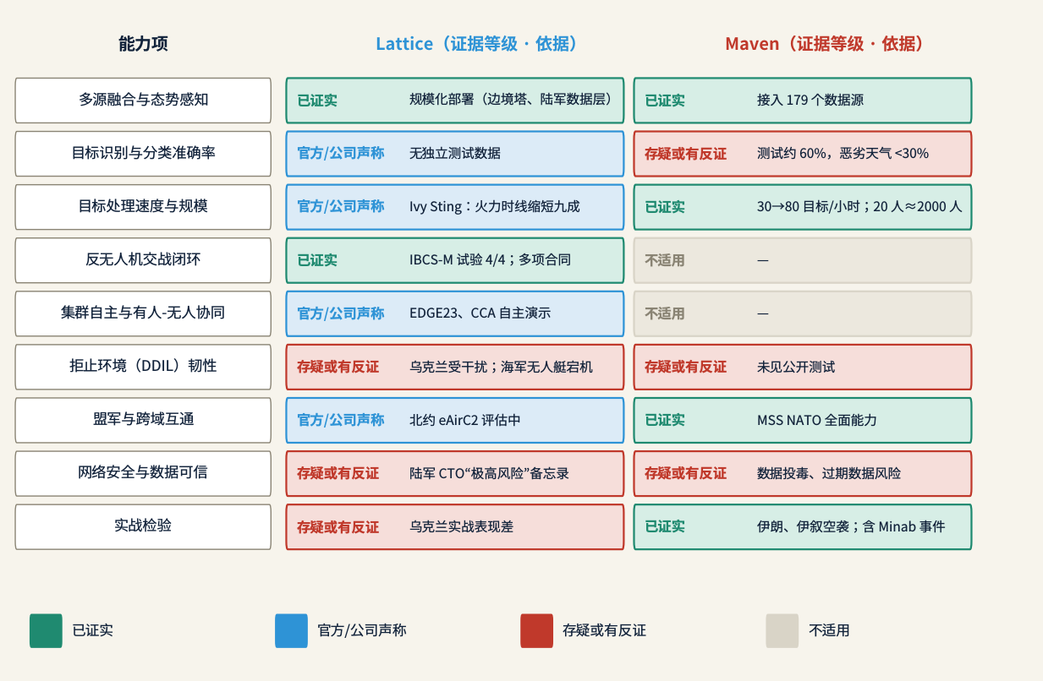
图9 两系统能力证据矩阵
来源：本报告依据公开资料评定
MSS：省人提速已证实，识别精度存疑
【已证实】XVIII 空降军约 20 人的目标单元达到 2003 年伊拉克战争中 2,000 多人时敏目标单元的效能；一名资深目标官借助 Maven 每小时签批约 80 个目标，不用时约 30 个。2024 年 2 月，MSS 参与对伊拉克、叙利亚 85 次以上打击的目标筛选，用户在 16 个月内增长约 5 倍。
【官方声称】伊朗战役 38 天打击约 13,000 个目标，CDAO 称目标周期“从数天压缩到数秒”；陆军愿景为“每小时 1,000 个高质量决策”。13,000 为被打击目标总数，并非 Maven 独立识别的目标数，更不代表命中率。
【存疑】测试中识别正确率约 60％，人类约 84％，雪天等条件下可低于 30％；2026 年版本没有任何公开的准确率数据。Minab 学校遇袭事件中，旧数据库里的伊斯兰革命卫队设施标签被列为“第一天推荐目标”，暴露出“过期数据 + 自动化偏差 + 人工审查缩减”的失败链条。
Lattice：采购选择是硬证据，效能数据多为公司口径
【已证实】SOCOM、陆战队、陆军 IBCS-M、JIATF-401、CDAO、太空军、CBP 和北约均经竞争或评估选择了 Lattice；IBCS-M 尤马 7 天试验中，数小时内接入新传感器与效应器，实弹拦截 4 中 4。
【公司声称】NGC2 中炮兵火力时间线缩短 90％，整师接入 2,500 余台终端，Ivy Sting 5 连接 65 个以上边缘节点，并在卫星通信失效时继续工作。
【存疑或反证】乌克兰 Ghost 受俄方干扰严重，ALTIUS 坠毁、脱靶后于 2024 年停用；美国海军一次演习中十余艘由 Lattice C2 控制的无人艇失灵或停机；陆军 CTO 将 NGC2 原型评为“极高风险”。
表2 关键性能数字与口径
指标 | 系统 | 数值 | 口径与证据性质
目标签批吞吐 | MSS | 每小时约 30 个 → 约 80 个 | 一名目标官个人估计，仅为审批环节
目标单元人力 | MSS | 约 20 人 ≈ 2003 年 2,000 多人单元 | 演习对比，条件不同，属数量级示意
识别正确率 | MSS | 约 60％（人类约 84％），恶劣条件低于 30％ | 2023—2024 年测试；2026 版无公开数据
战役总量 | MSS | 38 天打击约 13,000 个目标 | 官方总量，非 Maven 识别量
用户规模 | MSS | 2 万以上（2025-05）→ 约 5 万 → 10 万以上（2026-09） | 官员口径；注册与活跃口径不一
数据源 | MSS | 中央司令部部署接入 179 个 | 智库据国防部演示
反无人机实弹 | Lattice | IBCS-M 尤马试验拦截 4 中 4 | 官方公告；测试条件未披露
炮兵数字化准备 | Lattice | AXS 炮组 30 秒完成 | 陆军与公司说法，经媒体转述
火力时间线 | Lattice | 比旧系统缩短 90％；2,500 余台终端 | 公司口径
网格规模 | Lattice | 65 个以上边缘节点，网格扩大 3 倍 | 公司口径
边境监视塔 | Lattice | 第 300 座，公司称覆盖约 30％ 南部陆地边境 | 地理覆盖，非检测效果
来源：本报告依据完整版第一、二、六章整理；“公司/官方口径”指无独立审计
两系统的共同特征是扩张先于独立评估。我部未检索到 GAO 或国防部监察长针对 MSS 或 NGC2 的独立评估；对“缩短 90％”“13,000 个目标”一类数字，应先核实统计对象、发布方以及有无独立审计。

七、合作分工与集成
Anduril 与 Palantir 的关系可概括为“项目制组队加分别锁定”：在五个指挥层级上形成“边缘与执行归 Anduril、企业与决策归 Palantir”的稳定分工，陆军 NGC2 是集成最深之处；由谁担任主承包商，取决于项目重心在边缘还是在企业。
从合作公告到项目落地
两家人员渊源深厚：Anduril 联合创始人中，Stephens、Schimpf、Grimm 出自 Palantir，Schimpf 早年参与构建 Foundry。2024-12-06 的合作公告给出两条机制：数据侧由 Lattice 和 Menace“对战术边缘进行仪表化”，Palantir AIP 将数据整理为可用于训练 AI 的数据，覆盖直至 SCI/SAP 的各密级；软件侧将 MSS 与 Lattice 结合，提供“从边缘到企业”的作战能力。Inside Defense 将两者分别概括为“企业级任务指挥平台”和“直接集成机器人系统的边缘任务自主平台”。
同月英国《金融时报》报道的多公司联合投标财团，截至 2026 年 10 月未见任何成立证据。合作的实际形态是项目制团队，包括 NGC2 的 Team Anduril、金穹 C2 产业联盟，以及主从角色互换的 TITAN 地面站（Palantir 主承 1.27 亿美元、Anduril 分得 6,500 万美元）。
五个层级上的分工
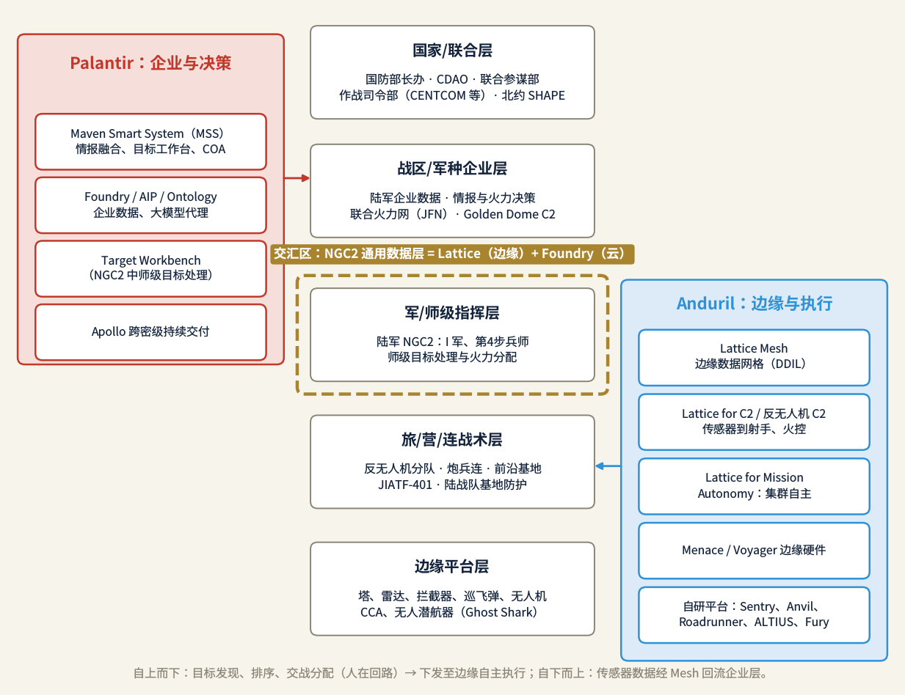
图10 Palantir（企业与决策）—Anduril（边缘与执行）分层分工
来源：本报告依据 2024-12 合作公告、NGC2 基线及各项目公开资料绘制
表3 两家分层角色与交汇证据
层级 | Palantir | Anduril | 交汇证据
国家/联合层 | MSS 为 CJADC2 事实骨干；北约 MSS NATO | Thunderforge 战役规划数据共享层 | CDAO 同时持有 MSS 与 Lattice 边缘网格合同
战区/军种企业层 | Vantage、DCGS-A、陆军企业协议 | 金穹 C2 联盟成员；天基拦截器原型 | 金穹 C2“胶水层”共同开发（报道）
军/师级指挥层 | Foundry、Target Workbench | Lattice Mesh、AXS 炮兵工具、Menace | NGC2 基线“Lattice + Foundry”
旅/营/连战术层 | MSS 作为陆战队火力与效果集成平台下延 | JIATF-401、I-CsUAS、IBCS-M 的 C2 与火控 | 未见直接集成证据
边缘平台层 | 边缘软件、嵌入式本体 | Sentry、Anvil、ALTIUS、Fury、Ghost Shark；LMA | Menace 为 Palantir 边缘软件首选硬件
来源：本报告依据完整版第四章整理；“报道”指匿名或单一来源
分工图底部标出两条方向相反的流。自上而下为指挥流：MSS 完成目标发现、排序和交战分配，经 C2 数据层下发至 Lattice 边缘执行。自下而上为数据流：边缘数据经 Lattice Mesh 回流至 AIP/Foundry 用于再训练。2024 年合作公告的重点是后者，即通过对边缘“仪表化”解决“数据就绪”问题。
NGC2：集成最深之处
2025-07-18，陆军授予 Anduril 9,960 万美元、为期 11 个月的 NGC2 原型 OTA，Team Anduril 成员包括 Palantir、Microsoft、Striveworks 等。2025 年 9 月 Ivy Sting 1 实弹演习中，第 4 步兵师的师级目标处理流程“完全运行在 Lattice Mesh 和 Palantir Target Workbench 上”。2025-09-05 陆军 CTO 备忘录将原型评为“极高风险”，陆军随后称关键缺陷已缓解，未更换供应商。2026-06-22，陆军将“Lattice（边缘）+ Foundry（云）”定为通用数据层基线，由 Raft 负责注册与联邦；10 月以 5 年期、上限 18 亿美元的合同推向第 I 军，目标覆盖全部 11 个师。
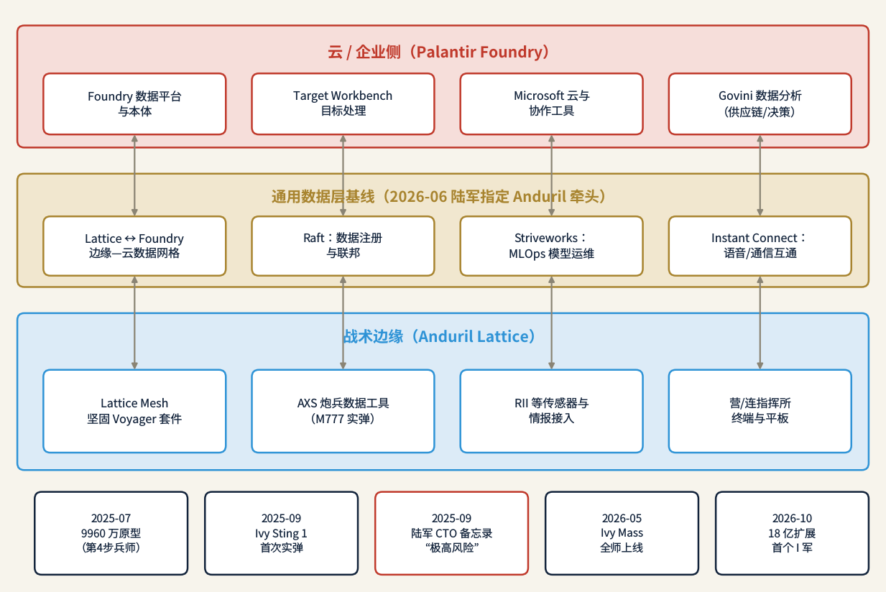
图11 陆军 NGC2 三层架构与里程碑
来源：本报告依据陆军、DefenseScoop、Breaking Defense 及 Anduril 公开资料绘制；成员职能部分为示意
我部研判，NGC2 已将两家分工固化为全军基线。陆军口头强调“避免厂商锁定”，实际走向是吸纳竞争者：Raft 由潜在竞争者变为伙伴，洛克希德·马丁由竞争原型的牵头方变为第 25 步兵师实施方。实体与本体之间如何映射、MSS 本身是否进入 NGC2，均无公开文件说明，这是集成中最关键的技术空白。

八、国家层面布局
2023—2026 年，美国无人/AI 作战布局沿规模化无人系统、AI 指挥控制、采办体制改革三条主线推进。MSS 处于 AI 指挥控制主线并拥有独立预算线，Lattice 处于规模化无人系统主线并随项目增长，两者在军种 C2 数据层这一中间层交汇。
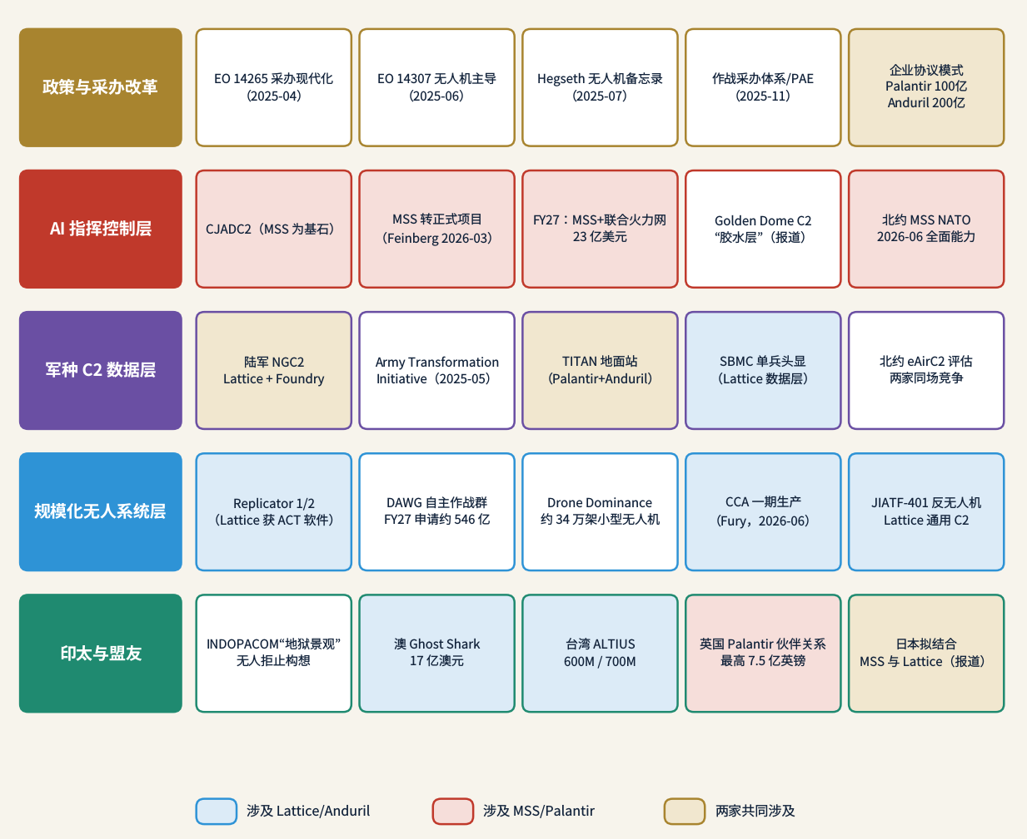
图12 美国国家层面无人/AI 作战布局（五层 × 五项）
来源：本报告依据行政令、部长备忘录、预算文件与公开报道绘制
三条主线中的两系统
【规模化无人系统】“复制者”计划目标是在 2025 年 8 月前部署数千个可消耗自主系统；2024-11-20 DIU 公布软件授标，Anduril（Lattice）与 L3Harris、Swarm Aero 获得“自主协同组队”方向。2025 年秋，整个组合移交 SOCOM 下属的自主作战群（DAWG），FY2027 申请将其经费由约 2.259 亿美元提高到约 546 亿美元，但有分析称国会委员会只写入约 10 亿美元。“无人机主导权”计划两年内采购约 34 万架小型攻击无人机，公开资料未提及两系统的角色，但大规模列装后的组网协同是 Lattice 的潜在市场。
【AI 指挥控制】CJADC2 最小可行能力于 2023 年 12 月通过 GIDE 认证，MSS 为其事实骨干；Feinberg 备忘录将“AI 赋能决策”定为 CJADC2 的“基石”，FY2027 为 MSS 与联合火力网申请 23 亿美元。Lattice 同样处于 CJADC2 之中，这一点常被忽略：CDAO 的 1 亿美元边缘数据网格 OTA 即由 GIDE 原型转化而来。
【采办改革】2025 年 4 月第 14265 号行政令推动采办现代化；11 月赫格塞斯将采办体系更名为“作战采办体系”，项目执行官改为可调剂资金的组合采办执行官（PAE）。两份结构相同的陆军企业协议是这一改革在合同层面的体现。
表4 国家层面布局与两系统位置
布局 | 时间 | 核心内容 | Lattice/Anduril 位置 | MSS/Palantir 位置
复制者 1/2 | 2023 起 | 部署数千个可消耗自主系统；第 2 批转向反无人机 | ACT 群体协同软件；Ghost-X、ALTIUS 平台 | —
DAWG | 2025 秋起 | 接管复制者；FY27 申请约 546 亿美元 | ACT 软件随组合移交，规模不确定 | —
无人机主导权 | 2026-02 起 | 约 34 万架小型攻击无人机，四阶段挑战赛 | 未见直接角色；企业协议预留通道 | —
CJADC2 / MSS 立项 | 2023-12 起 | MVC 经 GIDE 交付；MSS 转正式项目 | CDAO 边缘数据网格 1 亿美元 | 事实骨干；FY27 申请 23 亿美元
金穹 | 2025 起 | 本土导弹防御，白宫估算 1,750—1,850 亿美元 | C2 联盟（报道）；天基拦截器原型 | C2 联盟（报道）
采办改革 / 企业协议 | 2025-04 起 | 行政令、作战采办体系、PAE；十年期企业协议 | 200 亿美元企业协议 | 100 亿美元企业协议
陆军 NGC2 | 2025-07 起 | 师级到全军数据驱动 C2 | 主承，Lattice 数据层 | Foundry、Target Workbench
CCA | 2024-04 起 | 2032 年前至少 500 架 | FQ-44A 生产；LMA 自主软件池 | —
地狱景观 | 2024-06 起 | 台海无人拒止构想 | 平台层与潜在编排层 | 印太司令部目标与决策平台
盟友布局 | 2025—2026 | 北约、英国、日本、澳大利亚等 | 北约 eAirC2 评估；澳 Ghost Shark；英 TALOS | MSS NATO 全面作战能力；英国战略伙伴关系
来源：本报告依据完整版第四章整理；“—”表示未见公开关联
盟友布局：分工出海
盟友层面延续了美国国内的分工：Palantir 进入盟军和盟国的企业/目标层（北约 ACO、英国“数字目标网络”），Anduril 进入盟国的边缘平台和本地化生产（澳大利亚 17 亿澳元 Ghost Shark、台湾 ALTIUS、英国 TALOS）。据日经报道，日本 2026 年 8 月考虑将 MSS 与 Lattice 结合用于指挥控制，并叠加国产 AI 监督层，这将是该分工模式首次被盟国整体采纳。欧洲的主权担忧（法国 Artemis/Arcadia、德国的保留态度）是外部最主要的制约。
两家的合作空间在中间层，即战役/军种 C2 数据层，这一层也是 Feinberg 备忘录和 FY2027 预算加码最集中的位置。人员流动（Palantir CTO Sankar 任陆军预备役中校、Anduril 高管 Obadal 任陆军副部长）与“新主承包商”叙事和改革议程方向一致，但没有证据表明存在利益输送。

九、合同与经费统计
本报告整理 Anduril 合同与任务 48 项、Maven/Palantir 合同 35 项。两家都从试点起步，经 IDIQ/OTA 进入数亿美元级合同，最终由陆军以结构相同的企业协议整体纳入；Lattice 明示合同上限（不含企业协议）约 21.8 亿美元，MSS 可汇总上限约 14 亿美元，均为上限，并非拨付额。
【口径规则】合同上限不等于拨付额；对外军售（FMS）批准估值不等于合同额；企业协议是合同载体，其下任务订单不得与载体上限重复相加。
合同曲线
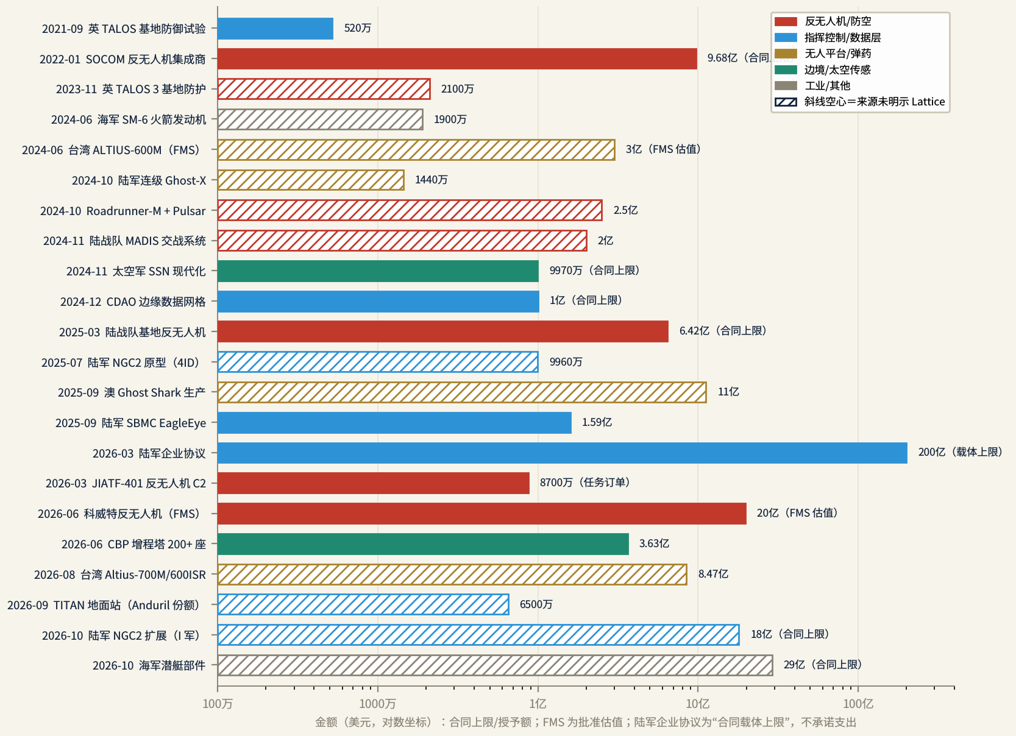
图13 Anduril 主要合同金额（按时间，对数坐标）
来源：本报告依据各合同公告与行业媒体整理；上限、已拨付与 FMS 估值口径不同，不可简单相加
按公开上限和估值粗算，Anduril 2022 年约 10.7 亿美元（主要为 SOCOM 合同），2025 年约 21 亿美元，2026 年截至 10 月约 280 亿美元，其中 200 亿美元为陆军企业协议上限；剔除该项后，2026 年仍约 80 亿美元，约为 2025 年的 4 倍。CCA 生产、天基拦截器份额等项目未披露金额，可能数额巨大，年度合计因此明显低估真实规模。
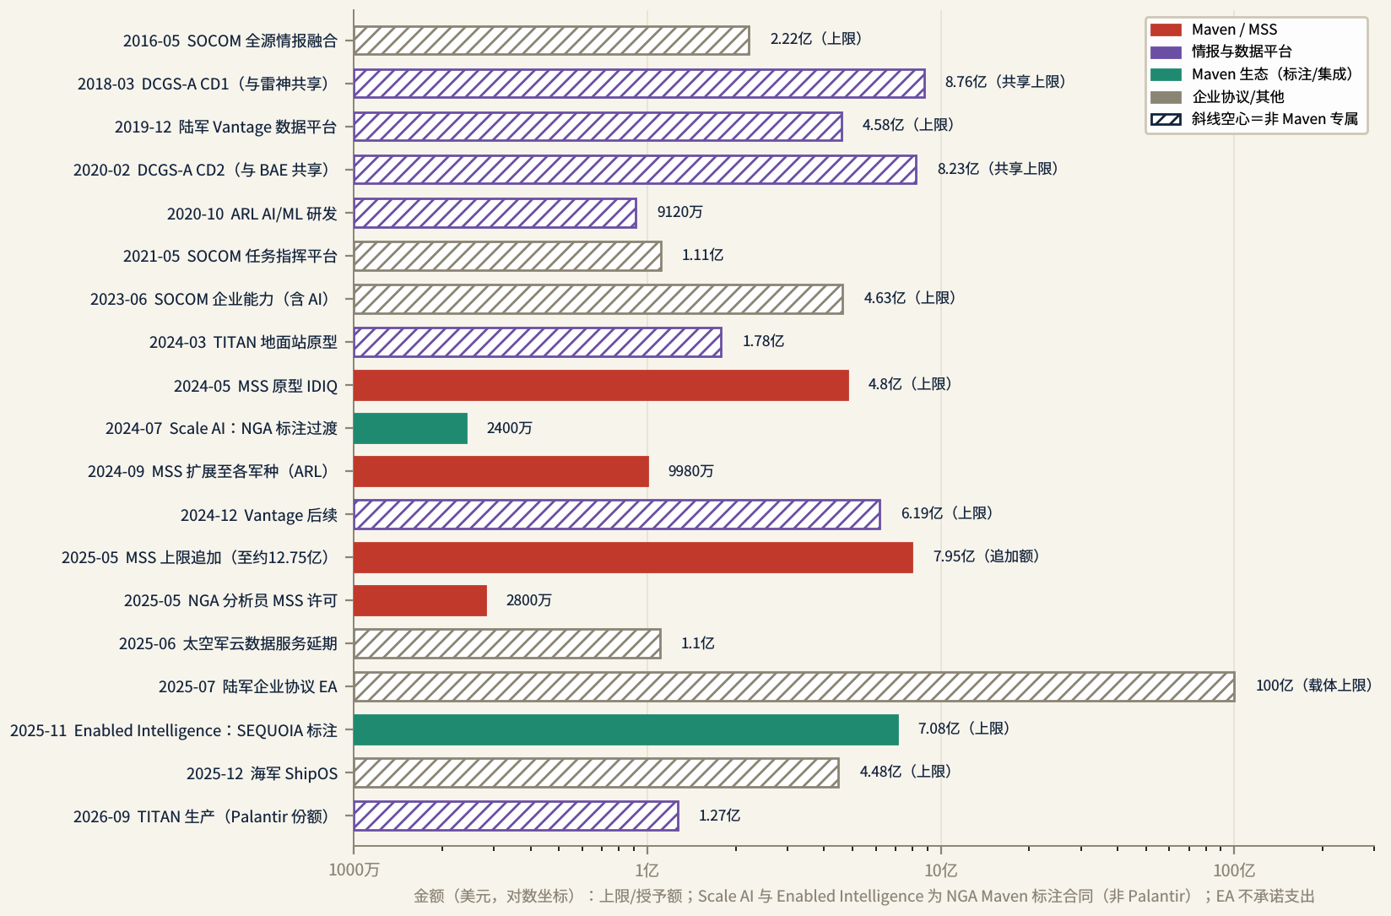
图14 Maven 与 Palantir 防务主要合同（对数坐标，按时间）
来源：本报告依据国防部合同公告与各报道绘制；Scale AI 与 Enabled Intelligence 为 NGA Maven 标注合同（非 Palantir）；企业协议不承诺支出
表5 两系统十大合同与合同载体
日期 | 系统 | 客户与项目 | 金额（美元） | 口径说明
2026-03 | Lattice | 陆军企业协议，整合 120 余项采购行动 | 上限 200 亿 | 合同载体，不附资金
2025-07 | MSS | 陆军—Palantir 企业协议，整合 75 份合同 | 上限 100 亿 | 2026 年起承载全部 MSS 合同
2026-10 | Lattice | NGC2 扩展合同，首个第 I 军 | 上限 18 亿 | 基期 1.628 亿
2024-05/2025-05 | MSS | MSS 主合同 W911QX-24-D-0012 及上限追加 | 上限约 12.75 亿 | 4.8 亿起步，追加 7.95 亿
2022-01 | Lattice | SOCOM 反无人系统集成伙伴 | 上限 9.676 亿 | 授予时拨付约 110 万
2025-11 | Maven 流水线 | NGA SEQUOIA 数据标注（Enabled Intelligence） | 上限 7.08 亿 | 非 Palantir 合同
2025-03 | Lattice | 陆战队设施反小型无人机 I-CsUAS | 上限 6.422 亿 | 授予时约 950 万
2026-06 | Lattice | CBP 200 余座增程哨兵塔 | 约 3.63 亿 | SBIR 第三阶段任务
2024-12 | Lattice | CDAO 边缘数据网格生产型 OTA | 1 亿 | 授予时拨付约 3,300 万
2024-09 | MSS | ARL 合同，MSS 扩展至五个军种 | 约 9,980 万 | 固定价格，5 年
2025-07 | Lattice | NGC2 第 4 步兵师原型 OTA | 9,960 万 | 原型 15 个月转扩展
来源：本报告依据完整版第五章整理；金额为上限或授予额
表外有两类数字需特别提示：科威特反无人机一揽子系统 19.8 亿美元、台湾 ALTIUS 3 亿美元均为 DSCA 批准估值，未见合同签署，不计入任何合计；海军弗吉尼亚级潜艇部件合同上限 29 亿美元与 Lattice 无关。
金额分档
【Lattice 明示合同】不含企业协议约 21.8 亿美元；加上 SBMC 约 23.4 亿美元；再加两份 NGC2 合同约 42.3 亿美元；计入 200 亿美元企业协议约 242 亿美元。已知实际拨付额远小于上述数字：SOCOM 授予时约 110 万、I-CsUAS 约 950 万、CDAO 约 3,300 万、JIATF-401 任务订单约 8,700 万美元。
【MSS】可汇总上限为主合同约 12.75 亿 + ARL 9,980 万 + NGA 2,800 万 ≈ 14 亿美元，不含陆战队企业许可未披露金额。
两份陆军企业协议
表6 两份陆军企业协议对比
项目 | Palantir 企业协议 | Anduril 企业协议
签署时间 | 2025-07-31（部分来源记为 8 月） | 2026-03-13/14
上限 | 100 亿美元，“不承诺任何具体支出” | 200 亿美元，“不附带资金，只是合同载体”
期限结构 | 10 年（5 年基期加 5 年选项期） | 10 年（5 年基期加 5 年选项期），预计 2036-03-12 完成
合并范围 | 75 份合同（15 份主合同加 60 份相关合同） | 120 余项采购行动
覆盖内容 | 商业软件与数据 | Lattice 软件、集成硬件、数据、算力、支持服务；联邦机构可共用
价格机制 | 消除转售商加价，享受批量折扣 | 固定价格
复评机制 | 每 18—24 个月复评 | 未见公开说明
首个/主要订单 | 2026 年起成为全部 MSS 合同载体 | JIATF-401 反无人机 C2，约 8,700 万美元
官方表态 | 陆军 CIO 称其为“风向标” | 陆军强调上限非承诺支出
来源：本报告依据完整版第五章整理
两份协议上限合计 300 亿美元，而 Palantir 2025 年美国政府收入总计 18.55 亿美元，Anduril 2025 年公司口径营收为 22 亿美元。协议上限反映的是军方预留的采购空间，并非已发生的支出。
经费与收入
【Maven 经费】FY2018 国会拨款 1.31 亿美元（国防部请求仅约 3,100 万），FY2020 为 2.21 亿、FY2021 为 2.5 亿；2023—2025 年并入 CDAO 汇总线和情报预算，在公开预算中无法单独识别；FY2027 申请重新单列，为 23 亿美元（含联合火力网，其中 15 亿美元以上用于扩大 MSS 访问）。另有媒体称 23 亿美元为五年合计，本报告以官方预算概览为准，按单年计。
【Palantir 美国政府收入】2022 年 8.263 亿、2023 年 9.212 亿、2024 年约 12 亿、2025 年 18.55 亿美元（+55％），2026 年上半年约 14.96 亿美元，同比增长 84％—90％。收入增长与 MSS 上限上调、企业协议签署和伊朗战事在时间上吻合，但两者仅为相关关系，因果关系未经证实。
【Anduril 资本】估值由 2019 年约 10 亿美元升至 2026 年 5 月 H 轮的 610 亿美元；公司口径营收 2024 年约 10 亿、2025 年 22 亿美元，2026 年目标约 43 亿美元，均未经审计。
合同结构的演变带来四个后果：锁定加深；可见度下降，企业协议下的订单不必单独公告，加之 Maven 早期合同记录被删除；与 PAE 资金调剂相互强化；上限与实际支出之间落差巨大。

十、研判与关注
未来竞争焦点将由“能否使用”转向“谁掌握中间层的数据与接口”。两系统的主要风险集中在网络安全、对抗环境下的可靠性、人类监督密度和供应商锁定，算法本身并非主要风险来源；未来 12—24 个月的若干节点将决定两家在美军体系中的最终位置。
主要风险
【网络安全】陆军 CTO 备忘录写道：“我们无法控制谁看到什么，无法看到用户在做什么，也无法核实软件本身是否安全”，并指出一个应用存在 25 个高危漏洞。两家都以“开放平台加第三方应用”为卖点，平台开放程度越高，供应链攻击面越大；“Lattice + Foundry”成为全军基线后，单点漏洞的影响范围将由一个师扩大到整个陆军。
【战场可靠性】Ghost、ALTIUS 在乌克兰受电子战压制，海军十余艘由 Lattice C2 控制的无人艇在演习中失灵，Anvil 测试引发野火。问题多出在平台和数据链，而“边缘自主、抗干扰”正是 Lattice 的核心卖点；MSS 对乌支援效果也被评为“好坏参半”。
【自动化偏差】Minab 事件中，部分用户以为 Maven 会发现过期记录，中央司令部平民伤害评估人员据报由约 10 人减至 1 人。MSS 的机器速度提名若再与 Lattice 的机器速度执行衔接，人工审查窗口将进一步压缩；DoDD 3000.09 要求的“适当程度的人类判断”如何落实，公开资料未见说明。
【锁定与数据权】两份企业协议均为十年期，上限合计 300 亿美元；MSS 有唯一来源认证；Lattice SDK 禁止构建不兼容实现，Palantir 本体为专有技术，两者之间的映射规范不公开。空军在 CCA 中通过政府参考自主架构（A-GRA）保持自主软件可替换，是军方防止锁定的一个反例。
【盟国主权】欧洲评论认为美国软件正在替欧洲作决定，法国推出本国方案，日本执政联盟主张叠加国产监督层。这些诉求可能在北约 eAirC2 选型中得到具体反映。
竞争格局要点
传统主承包商被纳入新体系，并未被取代。洛克希德·马丁在 NGC2 中由对手变为实施方；诺格、雷神、洛克希德在金穹中仍是主承包商，但据报 C2“胶水层”交给了新兴企业联盟。
新兴企业之间竞争与合作交织。Scale AI 是 Lattice 合作伙伴，牵头 Thunderforge，并与两家同在金穹联盟，同时在 NGA 标注合同上败给 Enabled Intelligence；Shield AI 在 CCA 自主软件上与 LMA 长期竞争。
两家之间的竞争集中在中间层。凡涉及空中或联合层面数据层的任务，两家都会相遇；北约 eAirC2 是首个公开案例，法国 Athea 同场竞争，带有“美国平台对欧洲主权方案”的色彩。
未来 12—24 个月关注节点
表7 未来 12—24 个月关键观察节点
节点 | 预计时间 | 观察要点 | 对两家的影响
MSS 正式项目落地 | 2026 年末至 2027 年 | 官方完成公告；是否并入拟设 CJADC2 项目办公室；ATO 瓶颈 | 从“最常用系统”到“制度化骨干”
北约 eAirC2 选型 | 约 2027 年春 | 三家谁胜出；是否引入主权条件 | Anduril 能否在盟军层面突破
NGC2 推广 | 2026 年末至 2028 年 | 年底前同步两个师；第 I 军部署；推广至 11 个师 | “Lattice + Foundry”能否成为全陆军事实标准
Lattice—Foundry 接口 | 持续 | 是否公开映射规范或形成政府拥有的标准 | “避免锁定”能否落地
DAWG 预算 | FY2027 拨款周期 | 546 亿美元申请写入多少；自主作战司令部是否设立 | Lattice 群体协同软件市场规模
金穹 C2 | 2026—2028 年 | 夏季测试结果；正式合同与分工 | 两家在联合级核心 C2 的地位
CCA 自主软件 | 至 2027 年 | 任务自主软件池最终选择；500 架目标进度 | Lattice 能否成为空中自主标准
无人机主导权 | 2026—2027 年 | 四阶段挑战赛结果；数十万架无人机组网方式 | 边缘 C2 需求集中释放点
日本国安战略修订 | 2026 年末 | 是否写入“MSS + Lattice + 国产监督层” | 分工模式首次整体出口
Minab 调查报告 | 未定 | 是否公开；对 AI 目标定位规则的影响 | MSS 的政治与法律风险
Palantir 企业协议复评 | 约 2027 年 | 首轮 18—24 个月复评 | 锁定是否松动
Anduril 融资与上市 | 2026—2027 年 | 约 1,000 亿美元估值融资是否交割 | 资本实力与信息披露
来源：本报告研判；时间为依据公开资料的预计
对我启示性观察
① 体系竞争的焦点正由单项算法转向中间层。实体与本体等数据模型、任务确认语义和接口许可条款，决定新传感器与新武器的接入速度和日后的替换成本，宜作为体系研判的首要观察对象。
② AI 目标定位的效能主要来自流程组织，识别精度并非主要来源。MSS 压缩的是找目标、排目标、比资产的人工时间，识别率并不高于人类；评估同类系统时，数据保鲜机制、AI 贡献标注和单目标人工审查时长比识别率更具判别力。
③ 边缘自主的实际门槛是强对抗环境下的链路生存。Lattice 的拒止环境设计有专利和代码支撑，但公开实战证据偏负面，电子战压制与网络渗透是检验此类网格的关键条件。
④ “企业协议加任务订单”与原型 OTA 快速转产，将能力生成周期压缩到约 15 个月，代价是透明度下降、竞争强度减弱；跟踪任务订单、复评节点和预算落地情况，是把握美军能力形成节奏的有效途径。
⑤ 规模化同时放大安全与治理约束。开放平台的供应链攻击面、被稀释的人机监督密度、盟国对外国软件的主权顾虑，均可能制约两系统进一步扩张，需持续客观跟踪。
说明：本精要版各项事实与数字的出处，见《算法战双核》完整版正文引注与参考文献。

—— 本文完 ｜《析光》2026年10月特情 · 体系研判 ——

本 期 编 制
刊 名 《析光》科研情报刊物 · 特情
期 次 特情 · 2026年10月
题 目 算法战双核——美军“边缘神经网”与“目标工厂”：Anduril Lattice 与 Palantir Maven Smart System 全景解析（2017—2026）
编 制 无人体系中心 · 鸿眼科情团队
资料截止 2026年10月10日（检索日期 2026年10月10日）
资料性质 公开来源情报（OSINT）汇编与分析；各方口径并列呈现，弱源与推断均已标注
密 级 非密·内部资料
版本说明 docx 编辑版 · HTML 图文热链版（含原图链接）· 精要版 docx · 配图采集清单
看得早 · 看得懂 · 看得准 · 看得透

